


บันทึกข้อความ
ส่วนราชการ โรงเรียนโนนเทพ ตำบลหนองเทพ อำเภอโนนนารายณ์ จังหวัดสุรินทร์ ๓๒๑๓๐
ที่ 678/2568 วันที่ 15 เดือน ตุลาคม พ.ศ.2568
เรื่อง รายงานผลการดำเนินงานตามโครงการรับนักเรียน มอบตัว ปฐมนิเทศ ปัจฉิมนิเทศ

เรียน ผู้อำนวยการโรงเรียนโนนเทพ

ด้วยข้าพเจ้านางสาวพิชชานันท์ สูงยิ่ง ตำแหน่งครู วิทยฐานะครูชำนาญการพิเศษ ได้รับมอบหมายให้เป็นผู้รับผิดชอบโครงการรับนักเรียน มอบตัว ปฐมนิเทศ ปัจฉิมนิเทศ ตามแผนปฏิบัติการประจำปีงบประมาณ พ.ศ.2568 เพื่อดำเนินโครงการให้เป็นไปตามวัตถุประสงค์ โดยดำเนินการในระหว่างวันที่ 1 ตุลาคม 2567 ถึงวันที่ 30 กันยายน 2568
บัดนี้ การดำเนินงานตามโครงการดังกล่าว ได้เสร็จสิ้นเป็นที่เรียบร้อยแล้ว ข้าพเจ้าจึงขอรายงานผลการดำเนินงานตามโครงการรับนักเรียน มอบตัว ปฐมนิเทศ ปัจฉิมนิเทศ ตามแบบรายงานการดำเนินงานตามโครงการ เอกสารดังแนบ

จึงเรียนมาเพื่อโปรดทราบ

ลงชื่อ............................................
(นางสาวพิชชานันท์ สูงยิ่ง)
ผู้รับผิดชอบโครงการ

ความเห็น/ข้อเสนอแนะงานแผนงานฯ ความเห็น/ข้อเสนอแนะหัวหน้ากลุ่มบริหารทั่วไป
…………………………………………………………… …………………………………………………………………
…………………………………………………………… …………………………………………………………………

ลงชื่อ............................................ ลงชื่อ............................................
(นางสาวพิชชานันท์ สูงยิ่ง) (นายมีฉัตร ศรีเที่ยง)
หัวหน้างานแผนงานฯ หัวหน้ากลุ่มงานบริหารทั่วไป

ความเห็น/ข้อเสนอแนะรองผู้อำนวยการโรงเรียน ความเห็น/ข้อเสนอแนะผู้อำนวยการโรงเรียน
…………………………………………………………… …………………………………………………………………
…………………………………………………………… …………………………………………………………………

ลงชื่อ............................................ ลงชื่อ............................................
(นางสาวดุษฎีภรณ์ พิมพ์น้อย) (นายสมัย ศรีทอง)
รองผู้อำนวยการโรงเรียนโนนเทพ ผู้อำนวยการโรงเรียนโนนเทพ

แบบรายงานผลการดำเนินงานโครงการตามแผนปฏิบัติการ
ประจำปีงบประมาณ พ.ศ.2568 โรงเรียนโนนเทพ

ส่วนที่ 1 ข้อมูลเบื้องต้น
- โครงการ รับนักเรียน มอบตัว ปฐมนิเทศ ปัจฉิมนิเทศ
- สนองกลยุทธิ์โรงเรียน ข้อที่ 1 พัฒนาคุณภาพผู้เรียน และ ข้อที่ 3 เพิ่มประสิทธิภาพการบริหารจัดการ
- โครงการ/กิจกรรมนี้ สนองมาตรฐานการศึกษา
มาตรฐานที่ 1 คุณภาพของผู้เรียน
มาตรฐานที่ 2 กระบวนการบริหารและการจัดการ
มาตรฐาน 3 กระบวนการจัดการเรียนการสอนที่เน้นผู้เรียนเป็นสำคัญ
- ผู้รับผิดชอบโครงการ/กิจกรรม นางสาวพิชชานันท์ สูงยิ่ง
- กลุ่มงาน บริหารทั่วไป

ส่วนที่ 2 ข้อมูลเกี่ยวกับโครงการ/กิจกรรม
1. วัตถุประสงค์ของโครงการ/กิจกรรม
1.1 เพื่อให้เด็กที่อยู่ในวัยเรียนได้เข้ารับการศึกษาอย่างต่อเนื่องในสถานศึกษาตามนโยบายของกระทรวงศึกษาธิการและสำนักงานคณะกรรมการการศึกษาขั้นพื้นฐานกำหนดไว้
1.2 เพื่อให้ข้อมูลและสร้างความเข้าใจเกี่ยวกับนโยบาย กฎระเบียบ การเรียนการสอน และกิจกรรม ต่าง ๆ ของโรงเรียน
1.3 เพื่อให้นักเรียนได้ปรับตัวเข้ากับสภาพแวดล้อม กฎระเบียบ และวิถีปฏิบัติของโรงเรียน
1.4 เพื่อสร้างขวัญกำลังใจแสดงความยินดีและชื่นชมนักเรียนที่สำเร็จการศึกษา และส่งเสริมความรักความผูกพันระหว่างนักเรียน ครู สถาบัน
2. การดำเนินงาน
เสร็จแล้ว
ยังไม่เสร็จ
ไม่ได้ดำเนินการ เนื่องจาก...........................................................................................................
...........................................................................................................................................................................
3. ระยะเวลาดำเนินงาน
3.1 ระยะเวลาที่กำหนดในแผน เริ่มวันที่ 1 ตุลาคม 2567
สิ้นสุดวันที่ 30 กันยายน 2568
3.2 ปฏิบัติจริง เริ่มวันที่ 1 ตุลาคม 2567
สิ้นสุดวันที่ 30 กันยายน 2568
4. เป้าหมายการดำเนินงาน
4.1 เชิงปริมาณ
1. นักเรียนร้อยละ 90 ได้มีส่วนร่วมในกิจกรรมของโรงเรียนโนนเทพ
2. รับนักเรียนเข้าเรียนใหม่ได้ตามแผนการรับนักเรียนที่กำหนด
4.2 เชิงคุณภาพ
1. นักเรียนที่รับเข้ามาได้เรียนตามความสนใจและมีคุณลักษณะที่พึงประสงค์
2. นักเรียน ผู้ปกครอง ชุมนุม มีความพึงพอใจในการให้บริการในทุกกิจกรรม
5. วิธีการดำเนินงาน
5.1 ขั้นการวางแผน (P)
1. ประชุมวางแผนและเขียนแผนปฏิบัติการประจำปี
2. บันทึกเสนอขออนุญาตดำเนินการตามแผน
5.2 ขั้นดำเนินงาน (D)
1. ประชุมครูภายในกลุ่มบริหารทั่วไปและกลุ่มบริหารวิชาการ
2. ดำเนินการตามแผนการดำเนินงาน
3. ดำเนินการจัดหาอุปกรณ์ที่ต้องใช้ในกิจกรรม
5.3 ขั้นประเมินผล (C)
สำรวจและเก็บข้อมูลในรูปแบบสถิติและเปรียบเทียบผล
5.4 ขั้นสรุป/รายงานผล (A)
สรุปรายงานผลการดำเนินงานต่อฝ่ายบริหารและฝ่ายแผนงาน
6. ผลสำเร็จของโครงการ รับนักเรียน มอบตัว ปฐมนิเทศ ปัจฉิมนิเทศ
6.1 ผลสำเร็จตามตัวชี้วัดความสำเร็จ
ตัวชี้วัดความสำเร็จโครงการ/กิจกรรม | ร้อยละของผลสำเร็จ
ตัวชี้วัดความสำเร็จโครงการ/กิจกรรม | เป้าหมาย | ผลการดำเนินงาน
1. รับสมัครนักเรียน ม.1, ม.4 | 90 | 100
2. มอบตัวนักเรียน ม.1, ม.4 | 90 | 100
3. ปฐมนิเทศนักเรียน ม.1, ม.4 | 90 | 100
4. ปัจฉิมนิเทศนักเรียน ม.3, ม.6 | 90 | 100
6.2 สรุปผลสำเร็จของโครงการ/กิจกรรม
ผลสำเร็จของโครงการ/กิจกรรม โดยรวม คิดเป็นร้อยละ 100
ระดับความพึงพอใจของการดำเนินโครงการ/กิจกรรมโดยรวม มีค่าเฉลี่ย 4.67
อยู่ในระดับ มากที่สุด

7. งบประมาณ
7.1 ประเภทงบประมาณ
เงินค่าจัดการเรียนการสอน
เงินกิจกรรมพัฒนาผู้เรียน
เงินรายได้สถานศึกษา
เงินอื่น....................................................................................................
7.2 การใช้งบประมาณ
1. งบประมาณที่ได้รับอนุมัติ 12,500 บาท
2. งบประมาณที่ใช้ไป 10,500 บาท
3. งบประมาณคงเหลือ 2,000 บาท

ส่วนที่ 3 สรุปผลในภาพรวม
1. จุดเด่น
- โรงเรียนสามารถดำเนินการรับสมัครนักเรียนได้ตามจำนวนเป้าหมายที่กำหนดไว้
- นักเรียนและผู้ปกครองมีความพึงพอใจต่อการให้บริการในกระบวนการรับสมัครนักเรียน การมอบตัว
นักเรียน การปฐมนิเทศ และปัจฉิมนิเทศ
2. จุดที่ควรพัฒนา
- กิจกรรมการรับสมัครนักเรียนมีนักเรียนที่จะเรียนต่อที่จบ ม.3 จากโรงเรียนโนนเทพแล้วมีบางคนคิดว่า ไม่ต้องมาเขียนใบสมัครก็ได้เพราะว่าคิดถึงอย่างไรโรงเรียนก็รับสมัครอยู่แล้วซึ่งจะเป็นผลต่อการกรอกข้อมูลในรับการรับสมัครที่จะได้ยอดไม่ตรงกับจำนวนจริง
- การจัดกิจกรรมปัจฉิมนิเทศหลังจากที่สอบปลายภาค ภาคเรียนที่ 2 เสร็จ จะทำให้มีนักเรียนมาร่วมกิจกรรมน้อย
3. ข้อเสนอแนะ
- ต้องแจ้งให้นักเรียนทราบและเห็นความสำคัญของการมาสมัครเรียน ถึงแม้ว่านักเรียนจะเรียนต่อที่โรงเรียนเดิมก็ตาม เพราะจะทำให้มีข้อมูลของนักเรียนในระบบ
- ควรจัดปัจฉิมนิเทศก่อนการสอบปลายภาคประมาณหนึ่งสัปดาห์

ลงชื่อ ผู้รายงาน
(นางสาวพิชชานันท์ สูงยิ่ง)
ตำแหน่ง ครู ผู้รับผิดชอบโครงการ

ภาพกิจกรรม
กิจกรรมรับสมัครนักเรียน ม.1, ม.4 ประจำปีการศึกษา 2568
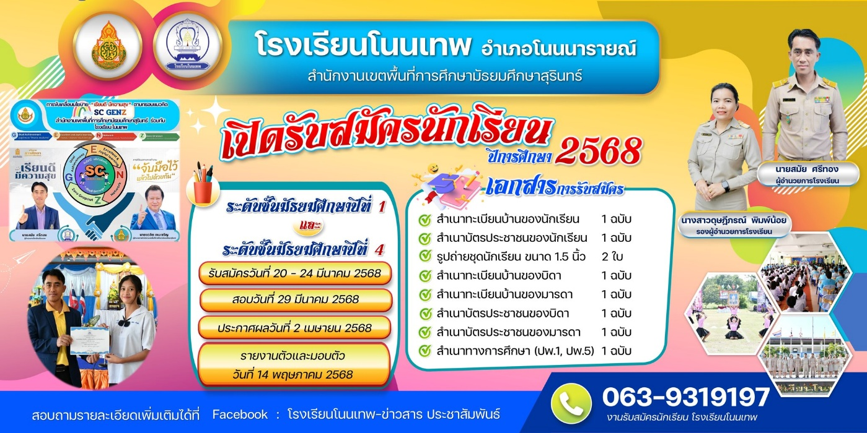

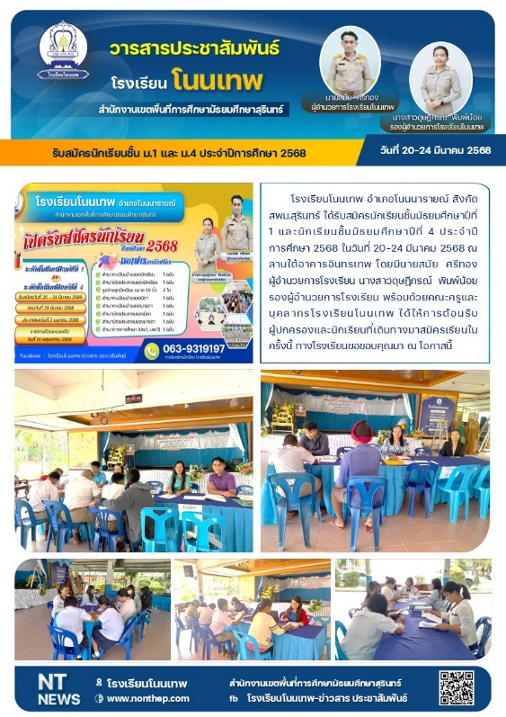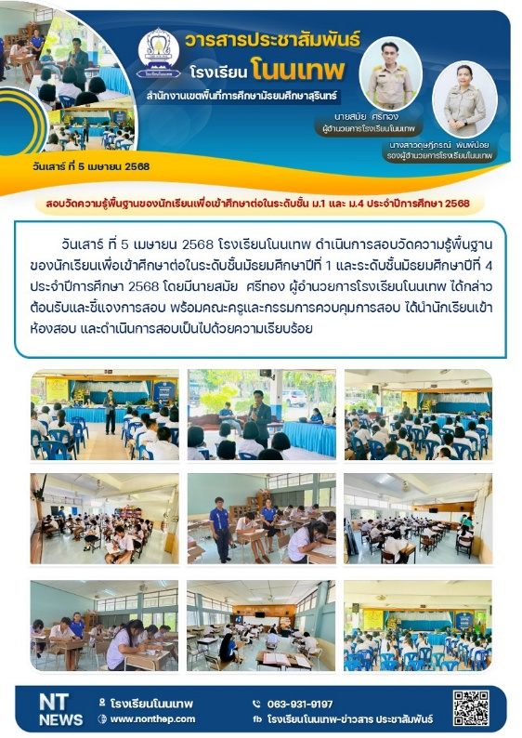

กิจกรรมมอบตัวนักเรียน ม.1, ม.4
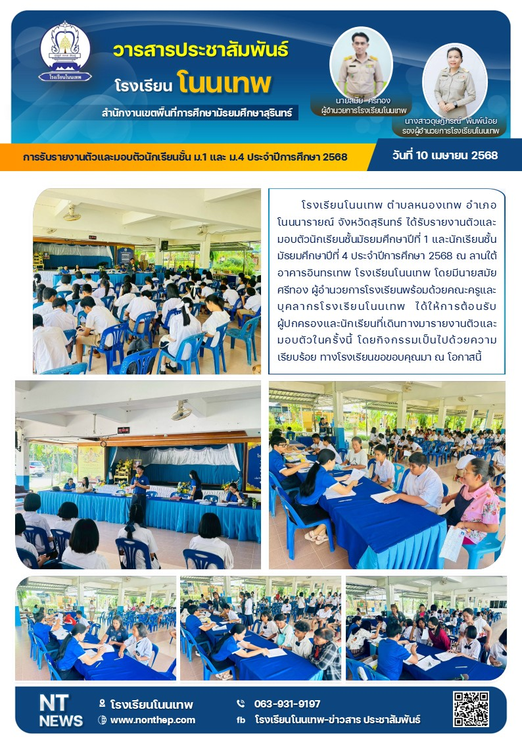

กิจกรรมปฐมนิเทศนักเรียน ม.1, ม.4
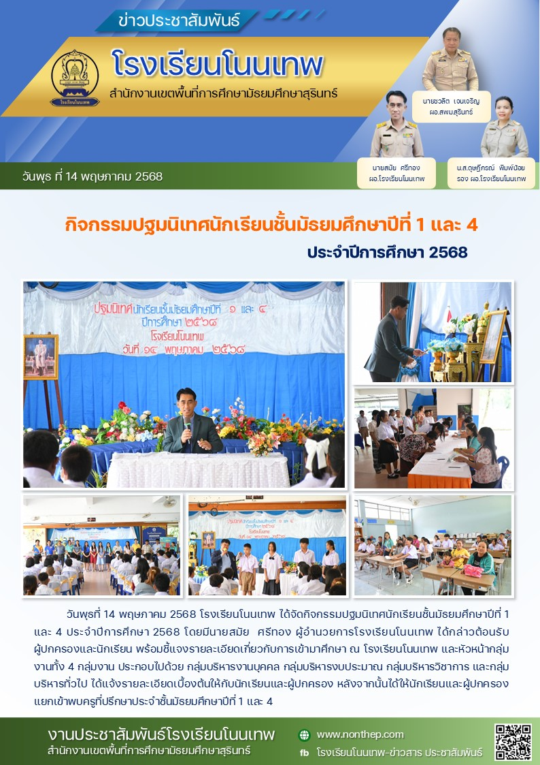
กิจกรรมปัจฉิมนิเทศนักเรียน ม.3, ม.6
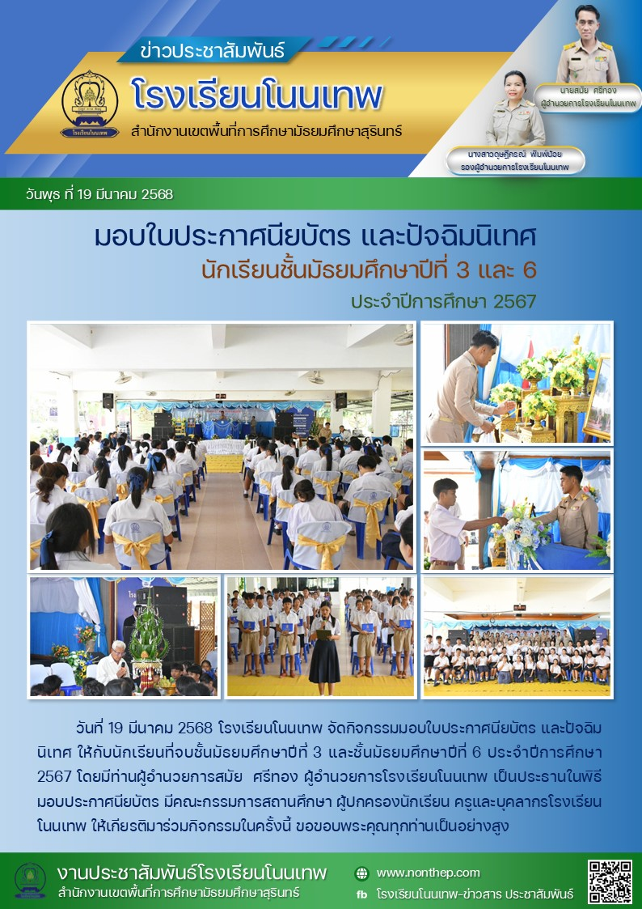

แบบสรุปการประเมินความพึงพอใจในการดำเนินงานโครงการ/กิจกรรม
**************************
ชื่อโครงการ รับนักเรียน มอบตัว ปฐมนิเทศ ปัจฉิมนิเทศ
กลุ่มงาน บริหารทั่วไป
คำชี้แจง โปรดใส่เครื่องหมาย ( / ) ตามรายการที่เป็นจริงหรือเห็นว่าเหมาะสม
เกณฑ์การให้คะแนนความพึงพอใจ
ระดับคะแนน 5 หมายถึง มีความพึงพอใจมากที่สุด ระดับคะแนน 4 หมายถึง มีความพึงพอใจมาก
ระดับคะแนน 3 หมายถึง มีความพึงพอใจปานกลาง ระดับคะแนน 2 หมายถึง มีความพึงพอใจน้อย
ระดับคะแนน 1 หมายถึง มีความพึงพอใจน้อยที่สุด
รายการประเมิน | ระดับคะแนน
รายการประเมิน | 5 | 4 | 3 | 2 | 1
1. ด้านทรัพยากรที่ใช้
1.1 ความเหมาะสมของงบประมาณ |  | /
1.2 ความเหมาะสมของโครงการ/กิจกรรม กับสภาพการดำเนินการจริง |  | /
1.3 ความร่วมมือของบุคลากร ผู้เกี่ยวข้องในการปฏิบัติงานโครงการ/กิจกรรม | /
1.4 ปริมาณวัสดุอุปกรณ์เพียงพอสำหรับการดำเนินงานโครงการ/กิจกรรม |  | /
1.5 ความเหมาะสมของสถานที่ที่ใช้ในการดำเนินงานโครงการ/กิจกรรม | /
2. ประเมินกระบวนการดำเนินงานตามกระบวนการ
2.1 โครงการ/กิจกรรมมีการดำเนินงานตามขั้นตอนและวิธีการดำเนินโครงการ | /
2.2 ความเหมาะสมของกิจกรรมและขั้นตอนวิธีการดำเนินโครงการ |  | /
2.3 ขั้นตอนและวิธีการในการดำเนินโครงการสามารถส่งผลให้ผู้เข้าร่วมโครงการมีคุณลักษณะที่พึงประสงค์ ได้ตามวัตถุประสงค์ และเป้าหมายเชิงคุณภาพ | /
2.4 ขั้นตอนและวิธีการดำเนินโครงการมีการส่งเสริมการมีส่วนร่วมระหว่าง ผู้รับผิดชอบโครงการ/วิทยากร/ผู้เข้าร่วมโครงการ | /
3. ประเมินผลการดำเนินงาน
3.1 ผลการดำเนินงานเป็นไปตามวัตถุประสงค์ที่กำหนดไว้มากน้อยเพียงใด | /
3.2 ผลการดำเนินงานเป็นไปตามเป้าหมายเชิงคุณภาพที่กำหนดไว้มากน้อยเพียงใด | /
3.3 ผลการดำเนินงานเป็นไปตามเป้าหมายเชิงปริมาณที่กำหนดไว้มากน้อยเพียงใด | /
รวม | 40 | 16
สรุปผลการประเมินโดยเฉลี่ย (ผลรวมทุกช่องหารด้วย 12) = 4.67
( / ) คะแนนเฉลี่ยระหว่าง 4.50 - 5.00 มีความพึงพอใจในระดับมากที่สุด
( ) คะแนนเฉลี่ยระหว่าง 3.50 - 4.49 มีความพึงพอใจในระดับมาก
( ) คะแนนเฉลี่ยระหว่าง 2.50 - 3.49 มีความพึงพอใจในระดับปานกลาง
( ) คะแนนเฉลี่ยระหว่าง 1.50 - 2.49 มีความพึงพอใจในระดับน้อย
( ) คะแนนเฉลี่ยระหว่าง 1.00 - 1.50 มีความพึงพอใจในระดับน้อยที่สุด

